Государственный контракт №
на поставку строительных материалов

г. Калининград «____» ___________ 2026 г.

Федеральное казенное учреждение «Исправительная колония № 8 Управления Федеральной службы исполнения наказаний по Калининградской области» (ФКУ ИК-8 УФСИН России по Калининградской области), в лице начальника учреждения Набиуллина Рустама Фаридовича, действующего на основании Устава, утвержденного приказом ФСИН России от 21.03.2011 № 153, именуемый в дальнейшем «Заказчик» с одной стороны,
и _____________________, в лице __________________ именуемый в дальнейшем «Поставщик» с другой стороны, а вместе именуемые в дальнейшем «Стороны», на основании п. 4. ч. 1 ст. 93 Федерального закона от 05.04.2013 № 44-ФЗ "О контрактной системе в сфере закупок товаров, работ, услуг для обеспечения государственных и муниципальных нужд" заключили настоящий государственный контракт (далее – контракт) о нижеследующем.

- Предмет контракта

  - Поставщик обязуется поставить электроматериалы (далее - Товар) в соответствии
с условиями настоящего контракта и технического задания (приложение № 1 ).
  - Заказчик обязуется принять Товар, поставленный Поставщиком в точном соответствии с условиями настоящего контракта и технического задания (приложение № 1)
1.3. Цена контракта является твердой и определяется на весь срок исполнения. Заказчик обязуется оплатить цену контракта, в порядке и в сроки, установленные настоящим контрактом при условии соответствия поставленного Товара требованиям контракта
и технического задания (приложение № 1).
1.4. Товар должен соответствовать требованиям технических регламентов, принятых
в соответствии с законодательством Российской Федерации о техническом регулировании, документов, разрабатываемыми и применяемыми в национальной системе стандартизации, принятых в соответствии с законодательством Российской Федерации о стандартизации
(в случае, если такие требования установлены как обязательные для применения).
1.5. При исполнении контракта по согласованию Заказчика с Поставщиком допускается поставка Товара, качество, технические и функциональные характеристики (потребительские свойства) которого являются улучшенными по сравнению с качеством и соответствующими техническими и функциональными характеристиками Товара, указанными в техническом задании (приложение № 1).
1.6. В течение срока действия настоящего контракта Стороны не вправе вносить изменения в существенные условия контракта за исключением случаев, предусмотренных законодательством. Под существенными условиями контракта понимаются: предмет контракта, цена контракта, срок поставки Товара.
1.7. Банковское сопровождение контракта не осуществляется.
1.8. Идентификационный код закупки ИКЗ ______________________________________

- Срок действия контракта и условия поставки

2.1. Контракт вступает в силу с даты его подписания Сторонами и действует до 25 декабря 2026 года, а в части взаиморасчетов – до полного исполнения своих обязательств Сторонами
по Государственному контракту.
2.2. Окончание срока действия Контракта не освобождает Стороны от ответственности
за его ненадлежащее исполнение.
2.3. Поставка осуществляется силами и за счет Поставщика, по адресу: Калининградская область, г. Калининград, проспект Победы, д. 205. Моментом поставки Товара является подписание Заказчиком накладных на товар.
2.4. Настоящий контракт считается исполненным после выполнения сторонами взаимных обязательств и урегулирования всех расчетов между Заказчиком и Поставщиком.

- Гарантии и порядок приемки Товара

3.1. Поставщик гарантирует качество и безопасность поставляемого Товара
в соответствии с настоящим контрактом, в объеме, указанном в техническом задании (приложение № 1), действующими стандартами и техническими требованиями, установленными в Российской Федерации.
3.2. Поставщик гарантирует поставку качественной продукции в течение всего срока действия контракта.
3.3. Приемка поставляемого Товара осуществляется при наличии товарной накладной
с указанием в ней полного наименования, количества и цены Товара в рублях, документов, подтверждающих качество Товара согласно действующему законодательству Российской Федерации. Поставляемый Товар должен соответствовать количеству, указанному в заявке Заказчика, но в пределах количества, указанного в техническом задании (приложение № 1).
3.4. Некачественный Товар не принимается Заказчиком, считается не поставленным,
не оплачивается и подлежит возврату.
3.5. Претензии к качеству поставляемого Товара предъявляются Заказчиком в письменной форме.
3.6. Товар, не соответствующий требованиям, указанным в настоящем контракте
или некачественный Товар, с повреждениями при транспортировке считается не поставленным.
3.7. Право собственности на Товар переходит к Заказчику с даты подписания Заказчиком товарной накладной

4. Цена контракта и порядок расчетов

4.1. Цена настоящего контракта составляет ____ (_____) рублей 00 копеек, в том числе НДС ____%.
Цена включает в себя стоимость Товара, а также все предусмотренные действующим законодательством налоги, сборы и другие обязательные и иные платежи.
4.2. Оплата Товара осуществляется путем перечисления денежных средств Заказчиком
на расчетный счет Поставщика в порядке, установленном настоящим контрактом.
4.3. Авансирование контракта не предусмотрено.
4.4. Оплата по контракту осуществляется в рублях Российской Федерации в безналичном порядке в форме платежных поручений путем перечисления денежных средств на расчетный счет Поставщика в течение 7 рабочих дней с момента подписания Сторонами акта приема-передачи товара без замечаний. В случае изменения расчетного счета Поставщик обязан
в трехдневный срок с момента изменения расчетного счета в письменной форме сообщить
об этом Заказчику, указав новые реквизиты расчетного счета. В противном случае все риски, связанные с перечислением Заказчиком денежных средств на указанный в контракте счет Поставщика, несет Поставщик.
4.5. При нарушении Поставщиком своих обязательств по настоящему контракту Заказчик производит окончательный расчет с Поставщиком на основании итогового акта сверки расчетов, подписанного Сторонами, который включает в себя рассчитанные в соответствии с условиями имущественные санкции, подлежащие взысканию с Поставщика и служит основанием
для вычета их, путем уменьшения суммы окончательного расчета.
В случае если Поставщиком не подписан итоговый акт сверки расчетов, Заказчик при окончательном расчете с Поставщиком в бесспорном порядке производит удержание (зачет) суммы имущественных санкций, рассчитанных и подлежащих оплате Поставщиком
в соответствии с условиями настоящего контракта, путем уменьшения суммы окончательного расчета на сумму имущественных санкций.
4.6. Обязательства по оплате поставленного Товара считаются выполненными в день списания денежных средств со счетов Государственного заказчика.
Заказчик вправе произвести удержание суммы неисполненных поставщиком (подрядчиком, исполнителем) требований об уплате неустоек (штрафов, пеней), предъявленных заказчиком в соответствии с Федеральным законом от 05.04.2013 № 44-ФЗ «О контрактной системе в сфере закупок товаров, работ, услуг для обеспечения государственных
и муниципальных нужд» из суммы, подлежащей оплате поставщику (подрядчику, исполнителю).

- Права и обязанности Сторон

  - Заказчик имеет право:
5.1.1. Осуществить выборочную проверку поставляемого Товара, не вмешиваясь
в оперативно-хозяйственную деятельность Поставщика.
5.1.2. Принять решение об одностороннем отказе от исполнения контракта по основаниям, предусмотренным Гражданским кодексом Российской Федерации.
5.1.3. Провести экспертизу поставленного Товара с привлечением экспертов, экспертных организаций.
5.1.4. В случае полного или частичного неисполнения обязательств настоящего контракта по вине Поставщика требовать от него возмещения причиненных убытков в порядке, установленном действующим законодательством Российской Федерации.
5.2. Заказчик обязан:
5.2.1. Проверить количество, качество поставляемого Товара и при условии соответствия его условиям настоящего контракта и технического задания (приложение № 1) принять поставленный Товар.
5.2.2. В порядке и в сроки, установленные настоящим контрактом, оплатить поставку Товара, при условии соответствия поставленного Товара требованиям контракта и технического задания (приложение № 1).
5.2.3. Консультировать Поставщика по вопросам выполнения настоящего контракта.
5.2.4. В случае нарушения Поставщиком сроков исполнения обязательств, а также при поставке Товара не в полном объеме, поставке некачественного Товара по настоящему контракту, осуществить сверку расчетов с участием всех Сторон настоящего контракта.
По результатам сверки подписать итоговый акт сверки расчетов.
5.3. Поставщик вправе:
5.3.1. Получать консультации Заказчика, необходимые для исполнения настоящего Договора.
5.3.2. Требовать оплаты при условии поставки Товара в соответствии с требованиями контракта и технического задания (приложение № 1).
5.3.3. В случае нарушения сроков исполнения обязательств, а также при поставке Товара не в полном объёме, поставке некачественного Товара по настоящему контракту, осуществить сверку расчетов с Заказчиком. По результатам сверки подписать акт сверки расчетов.
5.3.4. В случае полного или частичного невыполнения условий настоящего контракта по вине Заказчика требовать от него возмещения причиненных убытков в порядке, установленном действующим законодательством Российской Федерации.
5.4. Поставщик обязан:
5.4.1. Осуществить поставку Товара надлежащего качества на условиях настоящего контракта в соответствии с техническим заданием (приложение № 1).
5.4.2. Предоставить Заказчику первичные документы на поставленный Товар, принимаемые к учету, которые должны быть составлены в соответствие с Федеральным законом от 06.12.2011 № 402-ФЗ «О бухгалтерском учете».
5.4.3. Своевременно предоставлять Заказчику достоверную информацию о ходе исполнения своих обязательств, в том числе о сложностях, возникающих при исполнении контракта.
5.4.4. Отменить не вступившее в силу решение об одностороннем отказе от исполнения контракта, если в течение десятидневного срока с даты надлежащего уведомления Заказчика
о принятом решении об одностороннем отказе от исполнения контракта устранены нарушения условий контракта, послужившие основанием для принятия указанного решения.
6. Сроки и порядок поставки, приемки Товара

6.1. Поставка Товара осуществляется Государственным заказчиком с момента заключения Контракта и не позднее 10 (десяти) рабочих дней. Доставка Товара осуществляется Поставщиком.
6.2. По факту поставки Товара Государственным заказчиком и представителем Поставщика проводится проверка Товара на предмет его соответствия в соответствии
со Спецификацией (Приложение № 1 к Контракту) и товарной накладной по количеству, комплектности и товарному виду. Если в результате проведенной проверки будет обнаружено несоответствие поставленного Товара указанным документам, Поставщик обязуется до конца поставить не поставленный Товар, при этом сроки исполнения обязательств Поставщиком
не меняются.
6.3. Государственный заказчик обеспечивает приемку Товара в соответствии с Инструкцией о порядке приемки продукции производственно-технического назначения и товаров народного потребления по количеству (утв. Постановлением Госарбитража СССР от 15.06.1965 N П-6), Инструкцией о порядке приемки продукции производственно-технического назначения и товаров народного потребления по качеству (утв. Постановлением Госарбитража СССР от 25.04.1966 N П-7).
6.4. При поставке Товара Поставщик обязан предоставить оригиналы УПД, сертификаты качества на Товар.
6.5. В случае, если документы, указанные в пункте 10.4 Контракта, не переданы Поставщиком Государственному заказчику одновременно с Товаром, Товар считается
не поставленным и приемке не подлежит.
6.6. Обязательство Поставщика по поставке (передаче) Товара считается исполненным
с момента подписания Государственным заказчиком УПД.
6.7. Риск случайной гибели или случайного повреждения Товара переходит
на Государственного заказчика с момента подписания товарной накладной по факту приемки Товара.
6.8. Право собственности на Товар переходит к Государственному заказчику с момента подписания Государственным заказчиком и Поставщиком УПД.

7. Порядок проведения экспертизы

7.1. Для проверки предоставленных Поставщиком результатов, предусмотренных Контрактом, в части их соответствия условиям Контракта, Государственный заказчик проводит экспертизу. Экспертиза результатов, предусмотренных Контрактом, может проводиться Государственным заказчиком своими силами, или к ее проведению могут привлекаться эксперты, экспертные организации на основании контрактов, заключенных в соответствии с законодательством Российской Федерации в рамках выделенных лимитов бюджетных обязательств.

8. Качество и безопасность Товара

8.1. Качество и безопасность поставляемого Товара должны отвечать требованиям законодательства Российской Федерации, а также нормативно-технической документации
на поставляемый Товар.
8.2. Поставляемый Товар должен быть новым, не бывшим в употреблении, в ремонте, в том числе, у которого не были восстановлены потребительские свойства.

9. Гарантийные обязательства

9.4. Поставляемый Товар должен быть зарегистрирован и разрешен к применению
в Российской Федерации, соответствовать техническим (функциональным) характеристикам (свойствам), предъявляемым к данному типу (виду) товара, быть новым (товаром, который не был в употреблении, в ремонте, в том числе, который не был восстановлен, у которого
не была осуществлена замена составных частей, не были восстановлены потребительские свойства), иметь полное обеспечение комплектующими.
9.5. Поставщик гарантирует качество и нормальные эксплуатационные возможности поставляемого Товара, определенные требованиями настоящего Контракта и гарантийными условиями.
9.6. Если в течение гарантийного периода будут иметь место дефекты или недостатки, которые являются следствием ненадлежащего исполнения Поставщиком взятых на себя обязательств, а также если в Товаре будут обнаружены дефекты и/или недостатки, возникшие
в результате некачественного исполнения, применения некачественных материалов, плохой обработки или несовершенной конструкции, а также если Товар не достигает обусловленной Контрактом эффективности или утратит ее, то Поставщик устраняет эти недостатки за свой счет в возможно короткий срок (но не более 5 (пяти) рабочих дней с момента обнаружения недостатков Товара), или заменяет за свой счет некачественный Товар или его части новыми, независимо от того, что они не были обнаружены во время приемки.
9.7. Срок годности (хранения) на Товар составляет не менее 5 (пяти) месяцев со дня приемки Товара Государственным заказчиком.
9.8. При замене Товара срок годности (хранения) на него исчисляется заново со дня приемки Товара Государственным заказчиком.
9.9. Расходы, связанные с заменой Товара ненадлежащего качества в период срока годности (хранения) Товара, оплачиваются за счет Поставщика.
9.10. Государственный заказчик обязуется обеспечить режим хранения Товара в соответствии с требованием производителя Товара.
9.11. Замена Товара ненадлежащего качества осуществляется Поставщиком по акту возврата товаров.

10. Требования к упаковке и транспортировке Товара

10.1. Поставляемый Товар должен быть упакован в тару (упаковку), обеспечивающую полную сохранность Товара при его транспортировке с учетом возможных перегрузок
в пути, погрузочно-разгрузочных работах и длительного хранения.
102. Тара и упаковка возврату не подлежат, и их стоимость включается в цену Контракта.
10.3. Товар, получивший при погрузке (разгрузке) и транспортировке повреждения,
в том числе внешние, вследствие использования Поставщиком ненадлежащей тары
и (или)упаковки, считается не поставленным и приемке не подлежит.

11. Ответственность Сторон

11.1. За неисполнение или ненадлежащее исполнение Контракта Стороны несут ответственность в соответствии с законодательством Российской Федерации и условиями Контракта.
11.2. В случае полного (частичного) неисполнения условий Контракта одной из Сторон эта Сторона обязана возместить другой Стороне причиненные убытки в части, непокрытой неустойкой.
11.3. В случае просрочки исполнения Поставщиком обязательств (в том числе гарантийного обязательства), предусмотренных Контрактом, Поставщик уплачивает Заказчику пени. Пеня начисляется за каждый день просрочки исполнения Поставщиком обязательства, предусмотренного Контрактом, начиная со дня, следующего после дня истечения установленного Контрактом срока исполнения обязательства. Размер пени составляет одна трехсотая действующей на дату уплаты пени ключевой ставки Центрального банка Российской Федерации от цены Контракта (отдельного этапа исполнения Контракта), уменьшенной
на сумму, пропорциональную объему обязательств, предусмотренных Контрактом (соответствующим отдельным этапом исполнения Контракта) и фактически исполненных Поставщиком.
11.4. За каждый факт неисполнения или ненадлежащего исполнения Поставщиком обязательств, предусмотренных Контрактом, за исключением просрочки исполнения Поставщиком обязательств (в том числе гарантийного обязательства), предусмотренных Контрактом, Поставщик уплачивает Заказчику штраф. Размер штрафа определяется
в соответствии с Правилами определения размера штрафа, начисляемого в случае ненадлежащего исполнения заказчиком, неисполнения или ненадлежащего исполнения поставщиком (подрядчиком, исполнителем) обязательств, предусмотренных контрактом (за исключением просрочки исполнения обязательств заказчиком, поставщиком (подрядчиком, исполнителем), утвержденными постановлением Правительства Российской Федерации от 30 августа 2017 г. № 1042 (Собрание законодательства Российской Федерации, 2017, № 36, ст. 5458; 2019, № 32, ст. 4721) (далее - Правила), и составляет 10 % цены Контракта.
11.5. За каждый факт неисполнения или ненадлежащего исполнения Поставщиком обязательства, предусмотренного Контрактом, которое не имеет стоимостного выражения, Поставщик уплачивает Заказчику штраф. Размер штрафа определяется в соответствии
с Правилами и составляет 1000 (одна тысяча) рублей.
11.6. В случае просрочки исполнения Заказчиком обязательств, предусмотренных Контрактом, Поставщик вправе потребовать уплату пени в размере одной трехсотой действующей на дату уплаты пеней ключевой ставки Центрального банка Российской Федерации от не уплаченной в срок суммы. Пеня начисляется за каждый день просрочки исполнения обязательства, предусмотренного Контрактом, начиная со дня, следующего после дня истечения установленного Контрактом срока исполнения обязательства.
11.7. За каждый факт неисполнения Заказчиком обязательств, предусмотренных Контрактом, за исключением просрочки исполнения обязательств, предусмотренных Контрактом, Поставщик вправе потребовать уплату штрафа. Размер штрафа определяется
в соответствии с Правилами и составляет 1000 (одна тысяча) рублей.
11.8. Применение неустойки (штрафа, пени) не освобождает Стороны от исполнения обязательств по Контракту.
11.9. Общая сумма начисленных штрафов за неисполнение или ненадлежащее исполнение Поставщиком обязательств, предусмотренных Контрактом, не может превышать цену Контракта.
11.10. Общая сумма начисленных штрафов за ненадлежащее исполнение Заказчиком обязательств, предусмотренных Контрактом, не может превышать цену Контракта.
11.11. В случае расторжения Контракта в связи с односторонним отказом Стороны
от исполнения Контракта другая Сторона вправе потребовать возмещения только фактически понесенного ущерба, непосредственно обусловленного обстоятельствами, являющимися основанием для принятия решения об одностороннем отказе от исполнения Контракта.
11.12. В случае неисполнения или ненадлежащего исполнения Поставщиком обязательств, предусмотренных Контрактом, Заказчик вправе произвести оплату по настоящему Контракту за вычетом соответствующего размера неустойки (штрафа, пени).
11.13. Применение штрафных санкций не освобождает Стороны от выполнения принятых ими обязательств.

12. Обстоятельства непреодолимой силы

12.1. Стороны не несут ответственность за полное или частичное неисполнение предусмотренных настоящим Контрактом обязательств, если такое неисполнение связано
с обстоятельствами непреодолимой силы.
12.2. Сторона, для которой создалась невозможность исполнения обязательств
по Контракту вследствие обстоятельств непреодолимой силы, не позднее 5 (пяти) дней с момента их наступления в письменной форме извещает другую Сторону с приложением документов, удостоверяющих факт наступления указанных обстоятельств.
12.3. В случае возникновения обстоятельств непреодолимой силы Стороны вправе расторгнуть настоящий Контракт, и в этом случае ни одна из Сторон не вправе требовать возмещения убытков.
12.4. Подтверждением наличия обстоятельств непреодолимой силы
и
их продолжительности является письменное свидетельство уполномоченных органов или уполномоченных организаций.

13. Изменение, расторжение контракта, порядок разрешения споров

13.1. Расторжение контракта допускается по соглашению Сторон, по решению суда,
в случае одностороннего отказа Стороны контракта от исполнения контракта в соответствии
с гражданским законодательством Российской Федерации.
13.2. При расторжении контракта в связи с односторонним отказом Стороны контракта
от исполнения контракта другая Сторона контракта вправе потребовать возмещения только фактически понесенного ущерба, непосредственно обусловленного обстоятельствами, являющимися основанием для принятия решения об одностороннем отказе от исполнения контракта.
13.3. Изменение существенных условий контракта при его исполнении не допускается, за исключением их изменения по соглашению Сторон.
- при снижении цены Договора без изменения предусмотренных контрактом количества Товара, качества поставляемого Товара и иных условий контракт;
- если по предложению Заказчика увеличиваются предусмотренные контрактом количество Товара не более чем на десять процентов или уменьшаются предусмотренные контрактом количество поставляемого Товара не более чем на десять процентов. При этом по соглашению Сторон допускается изменение с учетом положений бюджетного законодательства Российской Федерации цены контракта пропорционально дополнительному количеству Товара исходя из установленной в контракте цены единицы Товара, но не более чем на десять процентов цены контракта. При уменьшении предусмотренных контрактом количества Товара Стороны контракта обязаны уменьшить цену контракта исходя из цены единицы Товара. Цена единицы дополнительно поставляемого Товара или цена единицы Товара при уменьшении, предусмотренного контрактом количества поставляемого Товара, должна определяться как частное от деления первоначальной цены контракта на предусмотренное в контракте количество такого Товара;
- в случаях, предусмотренных пунктом 6 статьи 161 Бюджетного кодекса Российской Федерации, при уменьшении ранее доведенных до государственного или муниципального заказчика как получателя бюджетных средств лимитов бюджетных обязательств. При этом государственный или муниципальный заказчик в ходе исполнения контракта обеспечивает согласование новых условий контракта, в том числе цены и (или) сроков исполнения контракта и (или) количества товара, объема работы или услуги, предусмотренных контрактом.
13.4. Заказчик вправе провести экспертизу результатов, предусмотренных настоящим контрактом, с привлечением экспертов, экспертных организаций до принятия решения
об одностороннем отказе от исполнения контракта.
13.5. Стороны принимают все меры к тому, чтобы любые спорные вопросы, разногласия либо претензии, касающиеся настоящего контракта, были урегулированы путем переговоров
на основании действующего законодательства Российской Федерации и обычаев делового оборота.
13.6. В случае если спор не будет урегулирован Сторонами, то такой спор подлежит разрешению в Арбитражном суде Калининградской области.

14. Конфиденциальность

14.1. Стороны обязуются не разглашать третьим лицам сведения, которые стали
им известны при исполнении настоящего Контракта, если они составляют служебную
или коммерческую тайну. Информация составляет служебную или коммерческую тайну, если имеет действительную или потенциальную коммерческую ценность в силу неизвестности
ее третьим лицам, к ней нет свободного доступа на законном основании, и обладатель информации принимает меры к охране ее конфиденциальности.

15. Дополнительные условия

15.1. Любые изменения и дополнения к настоящему контракту, не противоречащие действующему законодательству и законным интересам Сторон, оформляются дополнительными соглашениями в письменной форме.
15.2. Все уведомления Сторон, связанные с исполнением настоящего контракта, направляются в письменной форме по почте заказным письмом по фактическому адресу Стороны, указанному в настоящем контракте, или с использованием факсимильной связи, электронной почты с последующим предоставлением оригинала. В случае направления уведомлений с использованием почты уведомления считаются полученными Стороной в день фактического получения, подтвержденного отметкой почты. В случае отправления уведомлений посредством факсимильной связи и электронной почты уведомления считаются полученными Стороной в день их отправки.
15.3. Поставщик представляет в соответствии с запросом Заказчика в течение 1 (одного) рабочего дня информацию о ходе исполнения обязательств по настоящему контракту.
15.4. В случае изменения адреса или платежных реквизитов, Стороны обязаны проинформировать об этом друг друга в течение 1 дня с момента наступления изменений,
в противном случае негативные последствия возлагаются на участника контракта,
не известившего об этих изменениях.
15.5. Все приложения к контракту являются его неотъемлемыми частями.
15.6. Во всем, что не было предусмотрено настоящим, Стороны руководствуются действующим законодательством Российской Федерации.
15.7. Контракт вступает в силу с даты его подписания Сторонами и действует по 25 декабря 2026 года, а в части взаиморасчетов – до полного исполнения своих обязательств Сторонами
по Контракту.
Приложение:
Приложение № 1 – Техническое задание.
Приложение № 2 – Акт приема передачи.
Приложение № 3 – Расчет НМЦК.

16. Адреса и банковские реквизиты

Заказчик | Поставщик
Федеральное казенное учреждение «Исправительная колония № 8 Управления Федеральной службы исполнения наказаний по Калининградской области»

ФКУ ИК-8 УФСИН
236010, г. Калининград,
Проспект Победы, 205,
Тел/факс 21-64-13, тел. 30-68-54
е-mail: fkuik8-kld@mail.ru
ИНН 3905018578 / КПП 390601001
ОГРН 1023900774974
р/с 03211643000000013240
кор.сч.40102810745370000024
в банке ОКЦ №1 ВВГУ Банка России//
УФК по Нижегородской области,
г. Нижний Новгород
БИК 012202102
л/с 03351217760
(ФКУ ИК-8 УФСИН России
по Калининградской области
Начальник ФКУ ИК-8 УФСИН России
по Калининградской области

________________ /Р.Ф. Набиуллин /

Приложение № 1
к государственному контракту
№ ______ от «____» ___________ 2026г.

Техническое задание на приобретение строительных материалов
п/н | Наименование товара | Функциональные, технические и качественные характеристики, объекта закупки. Требования к показателям. | Ед. измерения | Кол-во
1 | Сетка сварная | Сетка сварная 2,9 мм ВР-1 2000x1000x150мм | шт | 8
2 | Штукатурка гипсовая | Штукатурка гипсовая KNAUF Ротбанд􀇲 (25кг) | шт | 4
3 | Клей для плитки | Клей для плитки С2ТЕ Церезит СМ 16 (25кг) | шт | 8
4 | Колер универсальный | Колер универсальный Mix 80 мл бежевый TICIANA | шт | 5
5 | Пленка полиэтиленовая ТИП 200 (3х20м) | Пленка полиэтиленовая ТИП 200 (3х20м) | шт | 1
6 | Краска для стен и потолков | Краска для стен и потолков Wandfarbe 10 л белая (база 1) Wolton | шт | 1
7 | Грунт концентрат | Грунт концентрат Церезит СТ 17 (10л) | шт | 1
8 | Краска для стен и потолков | Краска для стен и потолков Wandfarbe 1 л белая (база 1) Wolton | шт | 2
9 | Краска для стен и потолков | Краска для стен и потолков Wandfarbe 3 л белая (база 1) Wolton | шт | 1
10 | Стяжка для пола | Стяжка для пола Klester ZM 20 (25-60 мм) 25 кг | шт | 36
11 | Дюбель гвоздь | Дюбель гвоздь D6x40 мм потай 16 шт Fixberg | уп | 2
12 | Плинтус напольный ПВХ | Плинтус напольный ПВХ Qvant №14 Клен Беленый 2200х76х21 мм  к-т 2 шт. | шт | 7
13 | Заглушка ПВХ | Заглушка ПВХ Qvant №14 Клен Беленый к-т 2 шт. | уп | 2
14 | Угол внутренний | Угол внутренний Qvant №14 Клен Беленый к-т 2 шт. | уп | 2
15 | Валик для красок | Валик для красок, стены и потолков, 25см Dorn | шт | 2
16 | Крестики для плитки | Крестики для плитки 1,5 мм (200 шт) TLS-Profi | уп | 1
17 | ОП Керамогранит | ОП Керамогранит Карпетс светло-бежевый матовый 29, 8х29, 8 (1,154/13) | М2 | 17,31

Подписи:
ГОСУДАРСТВЕННЫЙ ЗАКАЗЧИК |  | ПОСТАВЩИК
_____________/ Р.Ф. Набиуллин |  | __________________ /

Приложение №2
к государственному Контракту №____от « ____» ________ 2026 г.

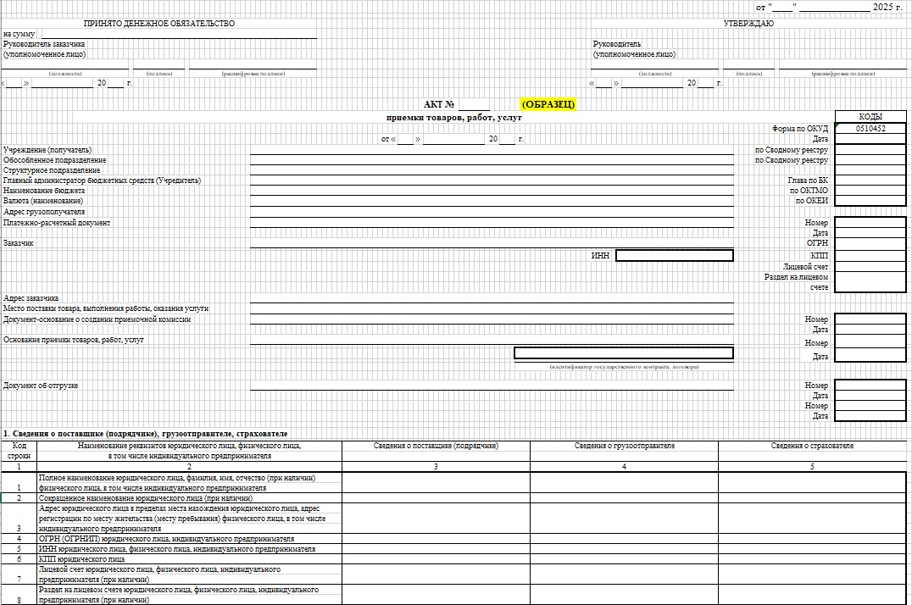

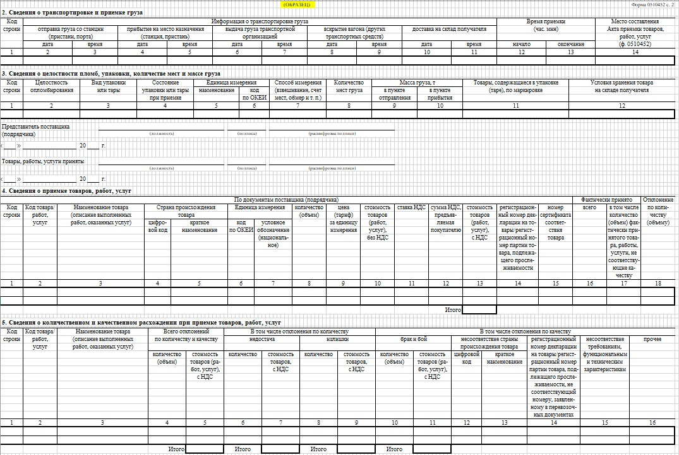

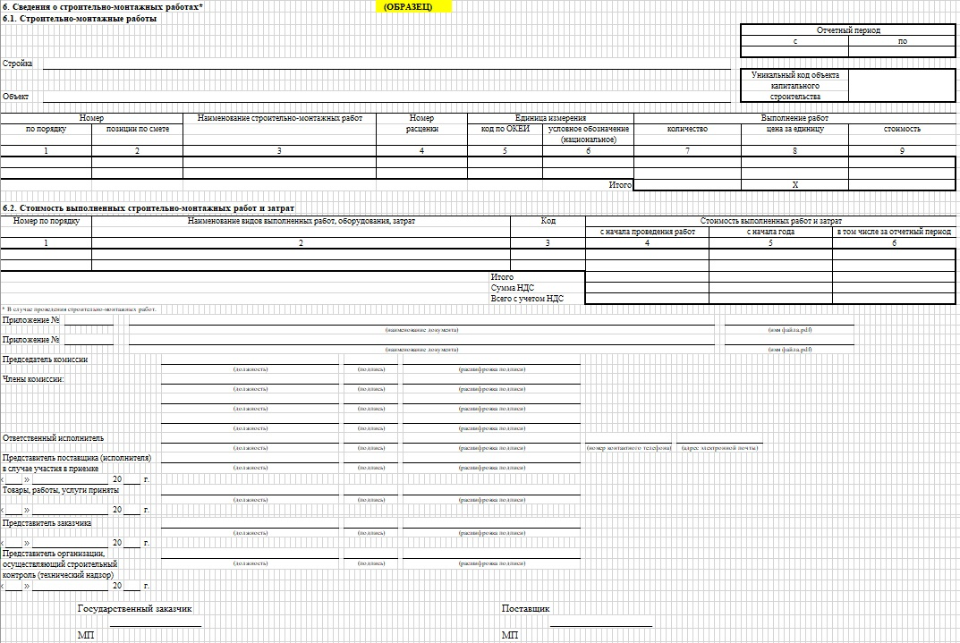
Подписи:
ГОСУДАРСТВЕННЫЙ ЗАКАЗЧИК |  | ПОСТАВЩИК
_____________/ Р.Ф. Набиуллин |  | __________________ /

